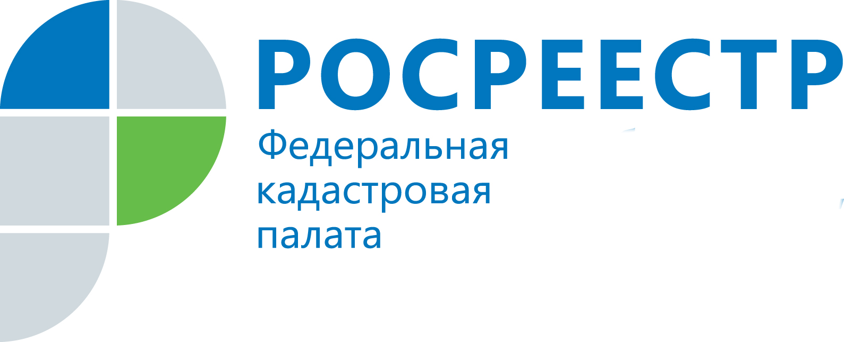
ПРЕСС-РЕЛИЗ

Кадастровая палата уточняет, куда обратиться с вопросами по кадастровой стоимости
В Кадастровую палату по Челябинской области поступают многочисленные обращения южноуральцев о корректности определения кадастровой стоимости, в том числе о стоимости, рассчитанной в ходе проведения массовой государственной оценки.
Однако проконсультировать Кадастровая палата может только по вопросам определения кадастровой стоимости вновь учтенной недвижимости и недвижимости, в отношении которой произошли изменения количественных и (или) качественных характеристик. За 9 месяцев 2018 года специалистами учреждения определена кадастровая стоимость более 120 тысяч таких объектов недвижимости.
Большинство сведений о кадастровой стоимости внесено в Единый государственный реестр недвижимости по результатам массовой оценки, которая проведена в регионе в отношении земельных участков различных категорий, а также объектов капитального строительства. При этом граждане часто обращаются в Кадастровую палату с вопросами о том, какими документами утверждены результаты массовой оценки. Так, к примеру, кадастровая стоимость земельных участков в составе земель населенных пунктов утверждена приказом Министерства имущества и природных ресурсов Челябинской области от 10.11.2015 № 263-П, земельных участков садоводческих, огороднических и дачных объединений – приказом Министерства промышленности и природных ресурсов от 15.01.2014 № 2-П, объектов капитального строительства – приказом Минимущества от 22.07.2016 № 170-П и др.
Полный перечень документов, которыми утверждены результаты государственной кадастровой оценки, можно найти на официальном сайте регионального Минимущества (imchel.ru) в разделе «Кадастровая оценка». Напомним, что данное ведомство уполномочено на принятие решений о проведении государственной кадастровой оценки объектов недвижимости, поэтому правообладателям недвижимости для выявления или исправления ошибок, допущенных при массовом определении кадастровой стоимости, рекомендуется обратиться в Минимущество лично по адресу: г. Челябинск, пр. Ленина, д. 57, или направив свой запрос на электронную почту – imchel@gov74.ru.

Пресс-служба филиала ФГБУ «ФКП Росреестра» по Челябинской области

Пресс-служба
филиала Федеральной кадастровой палаты
Росреестра по Челябинской области
Тел. 8 (351) 728-63-15, 728-63-10
E-mail: pressafgu74@mail.ru
Сайт: kadastr.ru (регион - Челябинская область)
ВКонтакте: vk.com/fkp74

